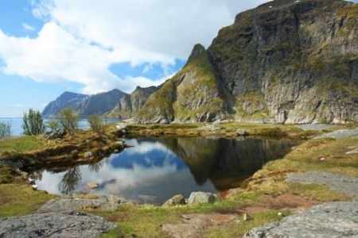

Des prouesses de dame nature.
Qu'elle est belle dans sa robe printanière,
Un champ d'iris bleu violacé est spectaculaire
Dans la brume matinale envolée du marécage.
La montagne rivalise avec le ciel aux blancs nuages
Car elle s'est décorée de neige immaculée,
Et illumine ainsi le décor de sa beauté.
Les verts sapins tranchent dans la tendresse bleutée
Et l'eau du lac reflète l'azur des cieux enchantés.
Oh, un merveilleux orangé allume la roche
Car le soleil descendant vers le couchant explose.
Le crépuscule est un délicieux instant coloré,
L'astre nous fait sa révérence avec des chauds baisers.
Dans la journée, instant encore proche de l'aurore,
Qu'un léger voile de brume s'immisce encore,
L'astre radieux dans les arbres projette des éclats,
Il tend des faisceaux entre les branches, c'est extra.
Et quand l'orage prend possession de l'horizon rougeoyant,
Le spectacle est fabuleux, les éclairs sont impressionnants.
La voûte céleste, divinement, se pare de tons contrastés,
De l'or, elle vire au pourpre et finit par un gris bleuté.
La nature est belle, mystérieuse et imprévisible,
Elle nous émeut, nous fait vibrer de ses atours infaillibles.
Marie Laborde.

